1. 工作經歷

職於2018年11月05日進入公司服務，至今已屆1年餘，工作內容主要為設備系統請購、RTPMS系統建置工程、工務部AI應用專案系統建置、台灣人工智慧學校第四期技術領袖培訓班受訓、AI基本概念訓練講師，以下謹就職進入公司之工作經歷簡述如下：

|  |  |  |  |
| --- | --- | --- | --- |
| 項次 | 工 作 期 間 | 部 門  職 務 | 主 要 工 作 內 容 |
| 一 | 2020/01/20~  迄今 | 自控處  助理工程師 | 龍德LT離峰主汽量優化:  根據LT2/3運轉資料，建立模型，以期在離峰時，建議鍋爐主汽量，以達最佳利益。 |
| 2019/10/21~  2020/01/20 | 塑膠部各廠RTPMS增設二道門禁畫面：  新增麥寮PC廠、PABS廠、PP廠二道門禁相關畫面各四張，即時提供廠區管制人員出入狀況與了解包商明細。 |
| 2019/8/12~  2019/11/15 | 新港公用廠SK4 MGGH調整紀錄建模：  針對SK4 MGGH調整測試紀錄進行模型建立，以期能找出在不同天候條件，SK4煙囪無白煙情形下，最大餘熱回收運轉工況。 |
| 2019/7/10~  2019/12/5 | AI基本概念訓練講師:  為利公司推動AI，擔任講師至各廠區進行AI基本概念訓練，共8梯次。 |
| 2019/5/27~  2019/8/15 | 工務部經理室保養即時資訊系統改善：  新增保養類即時資訊系統畫面共三張，用以計算各廠轉機設備健康度指標，顯示各設備目前狀態以及異常轉機設備之歷史修復紀錄查詢。 |
| 2019/3/25~  2019/5/20 | 1. 麥寮PABS上游廠原料數據併入PI系統:   將麥寮PABS上游廠原料數據併入PI系統，協助設定供PABS廠於本公司PI系統中擷取數據做後續應用。 |
| 項次 | 工 作 期 間 | 部 門  職 務 | 主 要 工 作 內 容 |
|  | 2019/2/23~  2019/6/29 |  | 台灣人工智慧學校第四期技術領袖培訓班：  包含資料統計探索與分析、機器學習、深度學習、專題實作與應用 |
| 2019/2/22~  2019/5/30 | 合成酚廠人工智慧模型伺服系統建置:  建置合成酚廠人工智慧模型伺服系統，供化二部所有開發的AI優化模型實時運行作線上運用。 |
| 二 | 2018.11.05~  2019.02.15 | 龍德公用廠  培訓人員 | 輔機輪班訓練  水務輪班訓練 |

貳、工作心得

自進入台化自控處服務以來，主要的工作內容有設備系統請購、RTPMS系統建置工程、工務部AI專案執行推動，說明如下：

一、合成酚廠人工智慧模型伺服系統建置

本案工程內容為請購合成酚廠人工智慧模型伺服器，供化二部所有開發的AI優化模型實時運行作線上運用。請購內容同時包含Open R8 AI軟體，Open R8 軟體主要提供圖形化操作介面給使用者來建立模型， 可降低AI模型開發技術門檻。

1.1硬體架構

本案請購的人工智慧伺服器網卡連線速度為10 Gb/s，合成酚控制室提供連線之Switch連線速度為100/10 Mb/s，該Switch因設備規格老舊無法支援新的AI伺服器連線。由廠商提供5 Port 小型Switch(10/100/1000 Mb/s)一台，以串連方式連線至企業網路，硬體架

構圖如圖一所示。

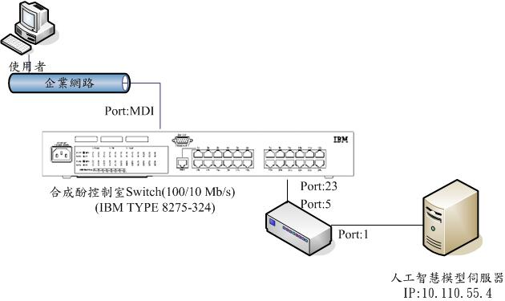圖一：人工智慧模型伺服器硬體架構圖

* 1. Open R8 AI軟體

Open R8 是由開源機器人俱樂部推出的產品，是將許多開源工具整合在一起的一項軟體。該軟體由立達科技所開發，為使AI專案開發能全面推廣，開發圖形化操作介面，並將業界常用的AI演算法整合到Open R8系統中。Open R8軟體可降低AI模型開發技術門檻，與AI學校教授的python比較如表一所示。

表一: Open R8軟體與python軟體比較表

|  |  |  |  |
| --- | --- | --- | --- |
| 軟 體  項 次 | | Open R8 | python |
| 1 | 操作方式 | 不須安裝，操作介面為網頁形式，使用滑鼠點選與拖拉的方式建立方案。 | 需安裝環境，以撰寫Python程式碼建立模型。 |
| 2 | 參數調整 | 少，提供模型大多屬影像處理的範疇，數據分析的可用模型選擇較少，模型超參數不可調整。 | 多，可依照使用者需求選用模型與調整模型內的超參數。 |
| 3 | 是否為開源軟體 | 分為社群版與付費版，有部分方案僅在付費版才可使用。 | 為開源軟體。 |
| 4 | 參考文件 | 軟體內的每個解決方案皆有中文、英文的說明文件。 | 說明檔為英文版本，除官方提供資料，網路上也有豐富資源可參考 |

1.3 設計心得

本案為我在自控處的第一份工程，對於整個請購流程並不了解，經同事的一步步指導與邊做筆記，將此次經驗保留以便於往後的請購案件能夠更順利執行。同時也在此案接觸到Open R8這項軟體，讓我多認識除了AI學校教的程式語言與套件外市面上還有哪些AI套裝軟體可以使用。硬體的部份也透過同事的解說與幫助完成驗收與了解當初伺服器為何連不上企業網路的情形。

二、麥寮PABS上游廠原料數據併入PI系統

因台塑六輕管線由台塑電子組負責整合，所以本案以請購方式進行，電子組需提供台塑AN廠AN管線與塑化OL-1廠BD管線的管線流量及壓力資訊，供台化公司於PI 系統讀取上述相關資料，以利麥寮PABS廠建置RTPMS管理畫面。

2.1管線資訊傳送架構

由於上游廠並不隸屬台化公司，因此從台化公司的PI系統並無法讀取到上游廠的壓力與流量數值。塑化公司OL-1廠與台塑公司AN廠的管線數據皆整合於台塑公司的PI Server上，需於台塑PI Server上設定欲接收數據的伺服器權限，與廠商討論使用麥寮的AF Server作為接收的伺服器，架構圖如圖二所示。

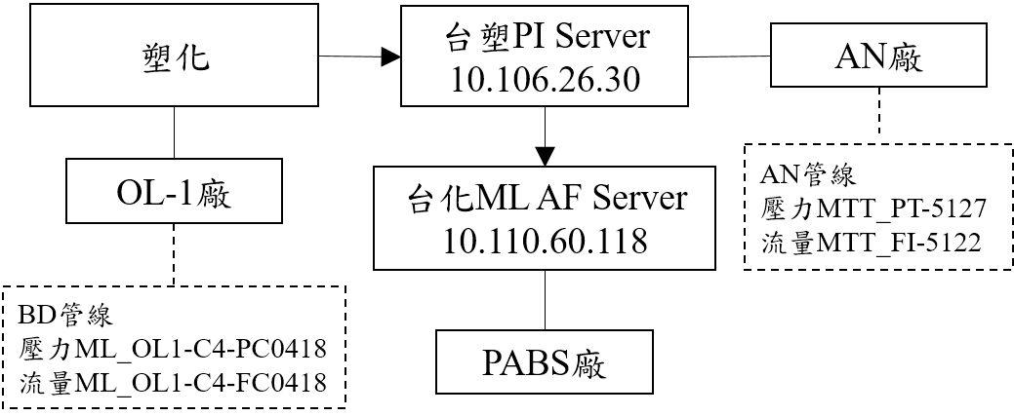

圖二：管線資訊傳送架構圖

2.2設計心得

有前次合成酚廠人工智慧模型伺服系統建置的經驗，對於此次請購的流程熟悉許多，但與前案不同的是，此案需要後續的設定使得數據能正常傳輸，由於當時僅對AF較熟悉，所以當初與廠商討論透過此方式來進行傳輸。但設定完發現會有停止數據傳輸以及數據延遲現象，恰巧當時正在進行PI系統的教育訓練，於是請教講師相關問題，詳細解決方式如表二。對於PI系統的設定還有許多不熟悉的，但也透過此案更認識PI系統的功能。

表二: 麥寮PABS上游廠原料數據併入PI系統困難點及解決方式

|  |  |  |
| --- | --- | --- |
| 項次 | 困難點 | 解決方式 |
| 1 | 利用AF傳輸資料，發現有資料延遲傳輸問題及傳輸異常的情形。 | 請教原廠工程師，AF的原本功能並非傳輸資料，且會因為AF伺服器上其他運算式的不當使用造成其他同在伺服器上計算的數據遭受影響而有延遲問題。改使用專門傳輸數據的PI to PI interface來傳輸可解決此情形。 |

三、工務部經理室保養即時資訊系統改善

本案新增保養類即時資訊系統畫面共三張，分別為彙總各廠轉機設備健康度指標、龍德廠轉機設備、ERP資料庫連結-修復紀錄，用以顯示各設備之目前運轉狀態，並依規劃之邏輯判別方式訂定所屬狀況等級並做顏色區別(ABCD-綠黃紅紫)，便於管理者即時了解各廠轉機狀況。其中異常轉機設備可連結至ERP資料庫查看歷史修護紀錄，供設備改善、庫存查詢、備料材質改善參考。

3.1 保養即時資訊系統畫面設計

本案使用網頁畫面設計的方式主要方為以下兩種:

1. PI AF搭配PI Vision:利用AF根據委託單位給的判別方法計算出各轉機設備的狀態，再使用PI Vision依照格式繪製出指定的畫面，如圖三龍德廠轉機彙總畫面。

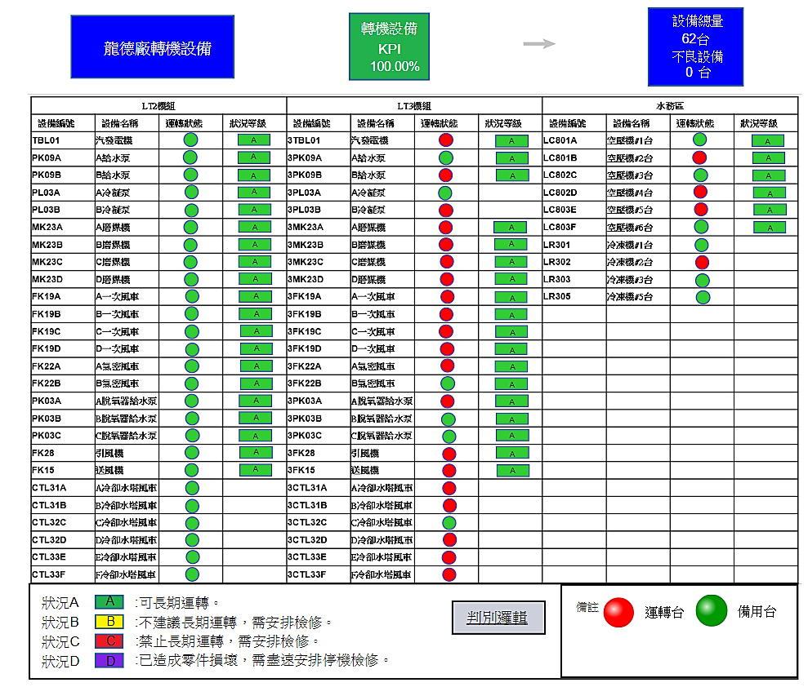圖三：龍德廠轉機彙總畫面

1. ASP.NET C#網頁:使用AF SDK擷取AF內計算的轉機設備狀態，使用C#計算各廠健康度指標KPI值與根據狀況等級做顏色區別(ABCD-綠黃紅紫)， 如圖四各廠轉機設備健康指標畫面。並於設備名稱上設置超連結將連線至ERP資料庫所讀取的轉機設備歷史修護紀錄顯示於網頁上，如圖五設備修復紀錄畫面。.

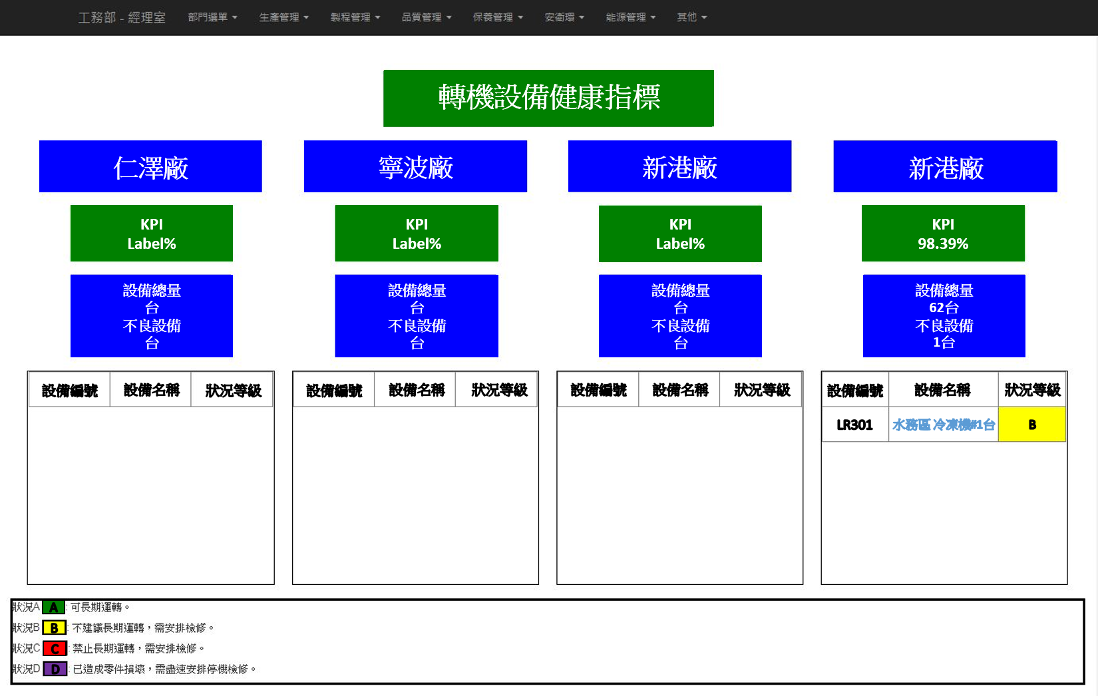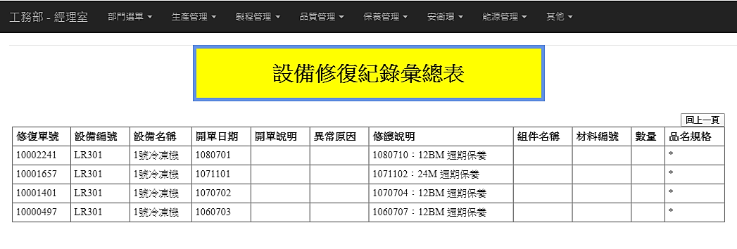圖四：各廠轉機設備健康指標畫面

圖五：設備修復紀錄畫面

3.2 設計心得

起初接獲此工程案件時，滿慌張的，不知道該從何開始，多虧同事的協助才比較有方向也一步步地完成委託的畫面。在此案中學習到使用AF這項工具同時也第一次製作網頁，雖然不是太複雜的樣式，但也是有許多收穫，表三是我在本案遇到的主要困難點及解決方式。設計過程除了請教同事，也花了比較多的時間去找參考書來閱讀及參考網路上的範例來完成委託的功能，最後依照委託單的形式完成畫面設計時非常有成就感。

表三: 工務部經理室保養即時資訊系統改善困難點及解決方式

|  |  |  |
| --- | --- | --- |
| 項次 | 困難點 | 解決方式 |
| 1 | 使用C#讀取AF內的計算值結果異常，與即時數據不一致。 | 和同事請教之後，先將程式移至其他的電腦測試運行結果，發現於其他電腦上運行成功，再次檢查並與工程師請教，發現是我的電腦存取權限未設定，以致於讀取資料異常，設定完成後即可正常讀取。 |
| 2 | 網頁連線速度慢 | 與PI系統訓練講師請教，是否程式有可改善空間，經講師調整後，由於指定的邏輯判定方式本會有一定的計算時間所以並無法直接經由改寫程式撰寫方式得到明顯改善。後與同事討論，經由另外撰寫的程式定時將AF的計算結果寫入 SQL資料庫，網頁直接讀取SQL內存的AF結果即可改善此情形。 |

四、塑膠部各廠RTPMS增設二道門禁畫面

因二道門禁系統僅能於單機上運作，使用時必須要在每台電腦上安裝，改以網頁設計即可即時查看相關資訊。本案新增麥寮PC廠、PABS廠、PP廠二道門禁相關畫面各四張，包含施工區域動態圖、人員車輛出入明細、施工區域作業統計表及包商入廠人數統計表，即時提供廠區管制人員出入狀況與了解包商明細。

4.1軟體架構

此案使用SQL報表服務進行畫面設計，在Report Builder中進行報表設計，可設定與其他資料庫進行連結讀取各廠的二道門禁資料，將製作好的報表發行至報表伺服器(Report Server)，並可透過入口網站(Report Portal)進行報表檢視與管理，如圖六所示。

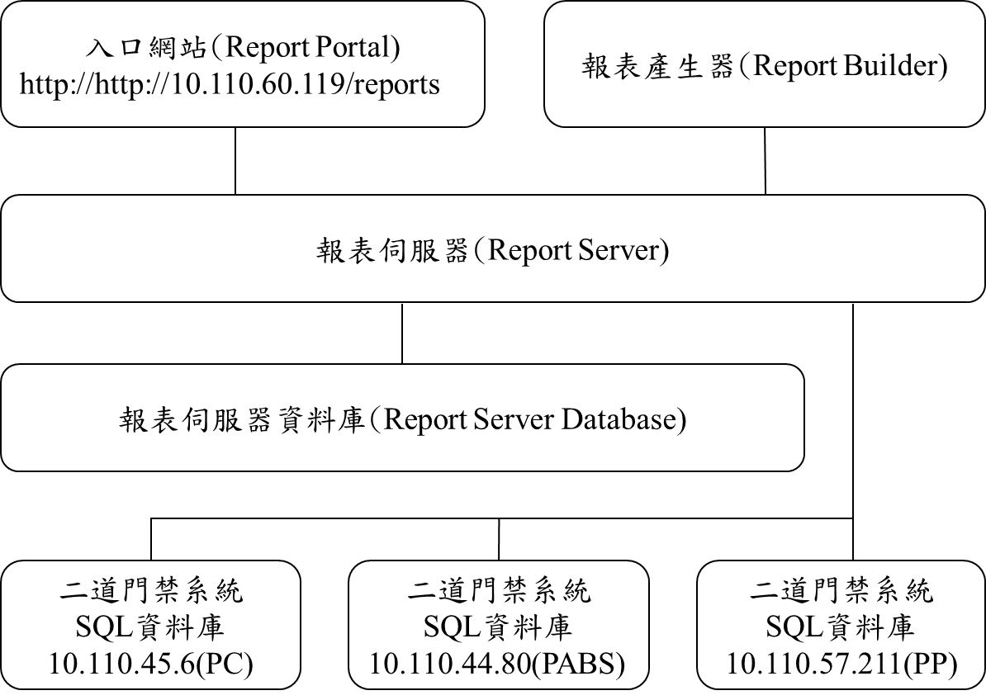圖六：報表服務軟體架構

4.2 RTPMS增設二道門禁畫面設計

設計畫面有四張，點選上方圖示可以word、ppt、pdf等格式另存報表或列印報表，畫面內容主要如下:

1. 施工區域動態圖畫面:左方為各廠區地圖，右方為各施工區域的人數

與車輛統計數目，設計畫面如圖七所示。

1. 人員車輛出入明細畫面:左方為人員及車輛的出入統計長條圖，包含

本日尖峰、廠商、員工人/車數等，右方為未出廠的包商明細，設計畫面如圖八所示。

1. 施工區域作業統計表畫面:根據施工區域統計目前在此區域施工的廠

商家數與人數，並標示正進行的作業項目，設計畫面如圖九所示。

1. 包商入廠人數統計表畫面:預設顯示當前月份的每日入廠人數統計，

若欲查看過去的統計資料可於上方選擇欲查詢的年及月分，設計畫面如圖十所示。

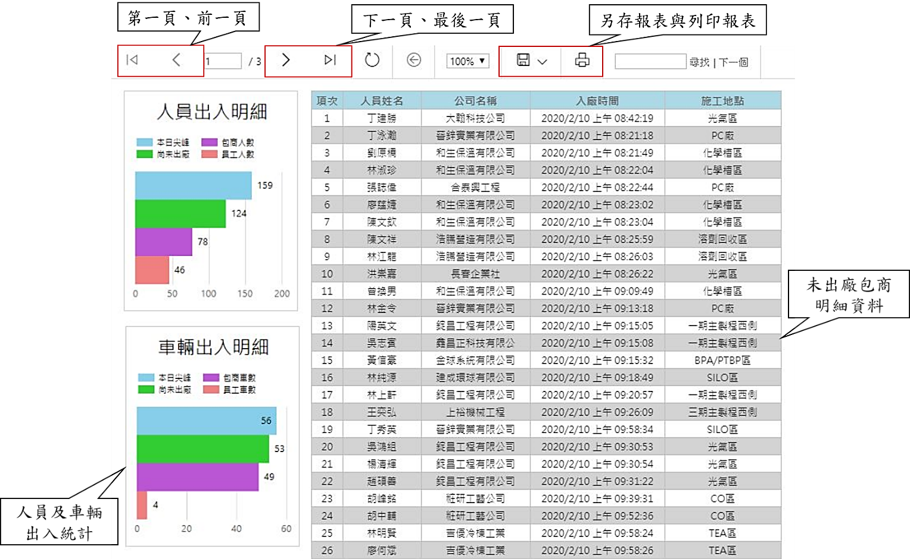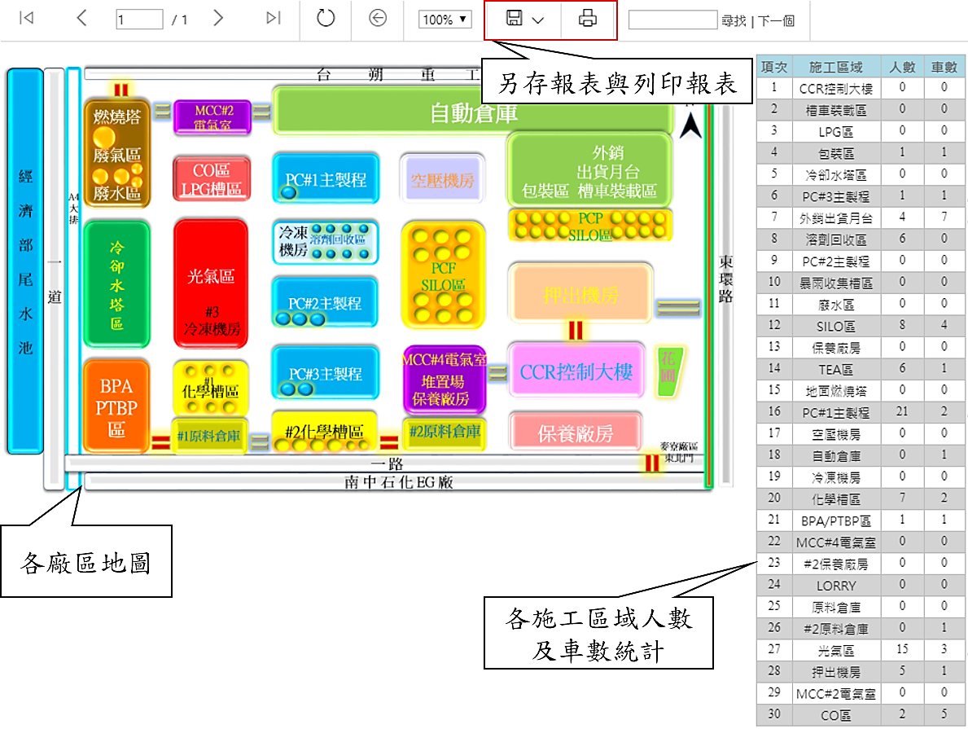圖七：施工區域動態圖畫面

圖八：人員車輛出入明細畫面

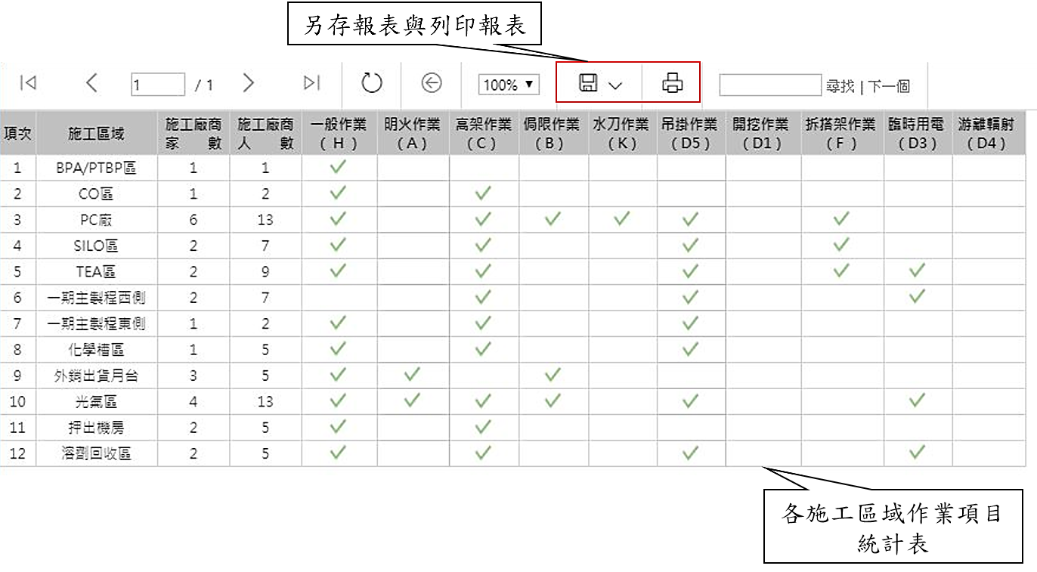圖九：施工區域作業統計表畫面

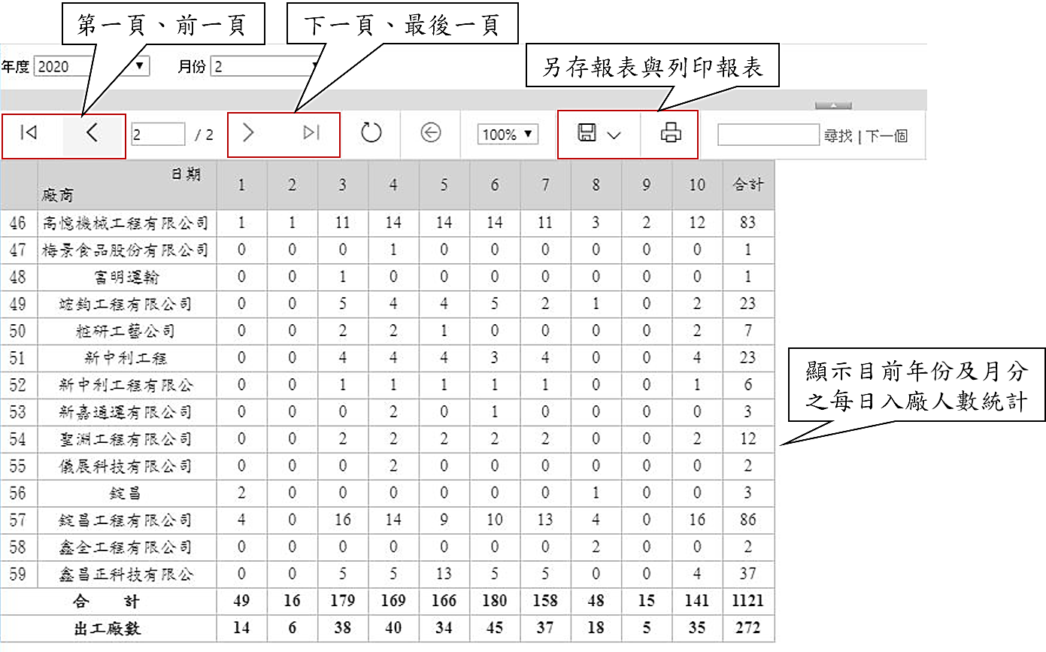

圖十：包商入廠人數統計表畫面

4.3 設計心得

此案設計的內容主要也是建立RTPMS畫面，但與工務部經理室保養即時資訊系統改善工程不同的是，這次的資料主要存放於SQL資料庫中，使用的是SQL的報表服務來製作。與一般製作網頁的方式相比，不需要分別撰寫前端與後端的程式碼，是比較簡單的網頁製作方式，不過初期使用時還是有些地方不知道如何設計(表四)，藉由此案學到一項新的工具並熟悉使用方式，同時在此案也常使用到SQL語法，因此也對SQL語法熟悉許多。另外也建議可將此設計方式列為RTPMS二道門禁畫面設計基準，提供同仁未來新擴建設計選用。

表四: 塑膠部各廠RTPMS增設二道門禁畫面困難點及解決方式

|  |  |  |
| --- | --- | --- |
| 項次 | 困難點 | 解決方式 |
| 1 | 編頁報表第二頁無表頭，使用者讀取不易。 | 在網路上或參考書籍中找尋相似範例，瞭解設計方式後，並嘗試套用在本工程內。 |
| 2 | 無法順利計算左方欄位之總和 |

五、新港公用廠SK4 MGGH調整紀錄建模

本案針對SK4 MGGH調整測試紀錄進行模型建立，以期能找出在不同天候條件，SK4煙囪無白煙情形下，最大餘熱回收運轉工況。調整測試紀錄內容包含日期、調整時段、狀態說明、紀錄時間、大氣溫度(℃)、大氣濕度(%)、負載(T/H)、旁通閥開度(%)、MGGH再熱器入口(℃)、MGGH再熱器出口(℃)37m處、CEMS(℃)48m處、白煙(有/無)，共12個欄位333筆數據。

5.1 模型建立設計

廠區提供excel調整紀錄檔(2019/2/12~2019/6/10)，經合併彙總各sheet及使用python進行資料清理後，得到建模資料，如圖十一。以白煙(有/無)做為目標變數，調整紀錄與天氣狀況做為解釋變數，80%做為訓練資料搭配k-fold交叉驗證，20%做為測試數據。嘗試使用羅吉斯回歸、KNN、支援向量機、隨機森林、極限梯度提升等，共5種分類演算法分別進行建模。建模結果模型如表五所示，準確率皆為6到7成，以支援向量機表現最佳。

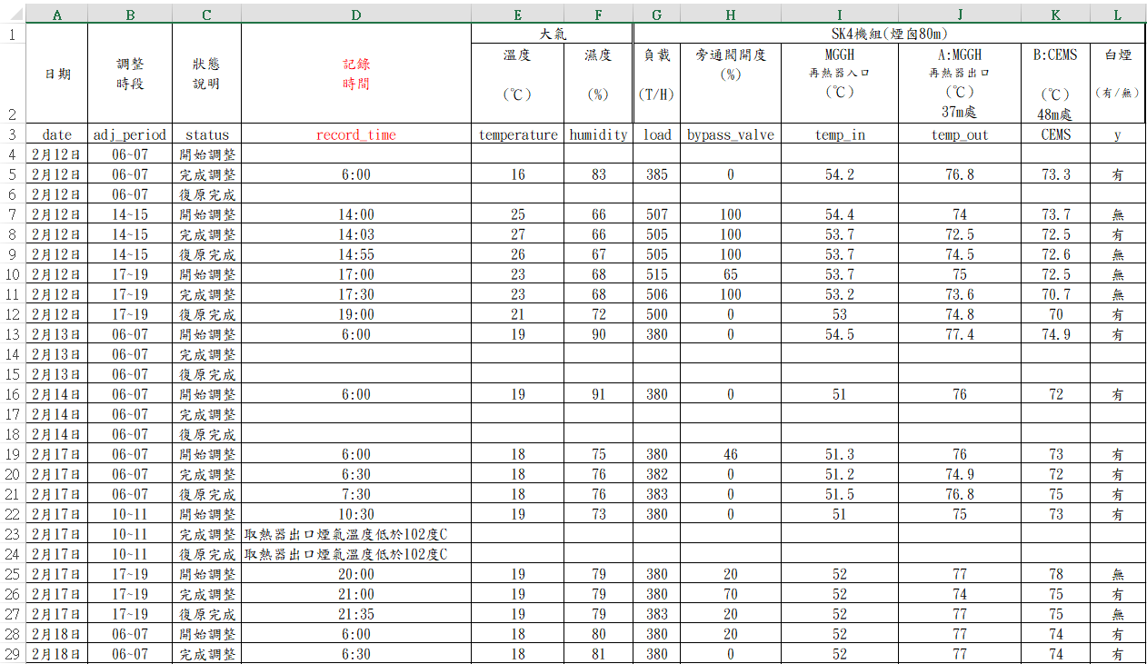圖十一：建模資料(摘錄)

表五: 建模結果(摘錄)

|  |  |  |  |  |
| --- | --- | --- | --- | --- |
| 模型 | 標準化方式 | 超參數選擇方法 | 準確率 | |
| 驗證 | 測試 |
| 羅吉斯迴歸 | Min max scaler | Random search | 68.42 | 57.50 |
| KNN | 無 | 預設 | 72.83 | 62.50 |
| 支援向量機 | Standard Scaler | Grid search | 69.63 | 70.00 |
| 隨機森林 | 無 | Grid search | 71.50 | 60.00 |
| 極限梯度提升 | 無 | Random search | 75.42 | 55.00 |

5.2設計心得

這個工程主要選用分類模型來進行，與先前接觸的建模類型不同，因此在本案中更熟悉分類模型的使用。同時也在請教製程組時更加瞭解現況的困難與並認識理論上的計算方式(表六)，在整理資料與建立模型時，也發現了一些資料上的問題，而新港廠並未裝設保溫設備且數據樣本不夠豐富，所以此案並無進行上線應用的規劃，僅以試建模型為主。

表六: 新港公用廠 SK4 MGGH 調整紀錄建模困難點及解決方式

|  |  |  |
| --- | --- | --- |
| 項次 | 困難點 | 解決方式 |
| 1 | 缺少煙囪出口煙溫錶點 | 請教製程組，建議此案最好有出口煙溫會比較恰當，但此次數據公用廠並未提供，退而求其次以CEMS溫度替代。 |

參、心得與建議

目前公司極力推行AI相關的技術和運用，包含全公司生產廠RTPMS的建置工程以及各事業部AI專案的推動。

在台灣人工智慧學校上課期間，由於校方將期末專題視為結業考核之一，我接觸了第一個公司的AI題目，當時是參與化三部的專案，在進行專題過程中我也深刻的體悟化工製程在AI領域的困難之處。雖然台灣人工智慧學校在受訓前半段時間都在上課，最後才做專題，但會發現上課所教授的應用實例多為商業分析以及影像辨識的案例，所以實能應用到專題的部分不多，且化工製程絕大部分只能得到相對穩態的數據，因此在建模時有數據樣本不夠豐富的疑慮。當時協助的助教連續幾屆都有輔導台化公司的經歷，他也是建議我們需要另外找資料來閱讀。

與市面上常見的AI應用相比，化工製程的AI較複雜且尚未成熟，最主要是因為化工製程的運作除了初始入料及輸出產物這些基本條件，在理想質量守恆的情況下，還需要考慮實際化學反應及外力因素(包含氣溫、濕度、設備耗損) 造成的額外影響。因此，我認為推動AI過程中需要多吸收新知，以及交流經驗，多方比較、嘗試不同方法，以利AI專案的推動，如可以鼓勵專人多參加相關研討會等。且公司目前極力希望各部門能夠自行開發AI專案，若從人工智慧學校受訓過後便沒有再持續精進，恐會無法有足夠能力來自行開發。

智能專案組目前的重點發展，AI專案的部分，比較不像自動化程式設計、電儀配線、請購及試車這些有既定的流程，無法一蹴可幾，需要投入一定的時間和心力來研讀參考資料、測試各種演算法。應放緩步調，多一些時間投入於模型研究，以提升模型程式的開發品質。

雖然以目前的能力搭配實作經驗尚有許多不足之處，但秉持著每天都要比前一天更進步的心態，期許自己能在智能專案組與同仁一起努力，成為幫助公司推動AI的助力。